**МУНИЦИПАЛЬНОЕ БЮДЖЕТНОЕ ОБЩЕОБРАЗОВАТЕЛЬНОЕ УЧРЕЖДЕНИЕ**

**«КУРДЮКОВСКАЯ СРЕДНЯЯ ОБЩЕОБРАЗОВАТЕЛЬНАЯ ШКОЛА»**

**МУНИЦИПАЛЬНИ БЮДЖЕТАН ЮКЪАРАДЕШАРАН УЧРЕЖДЕНИ**

**_________«КУРДЮКОВСКИ ЮККЪЕРА ЮКЪАРАДЕШАРАН ШКОЛА»____________**

***366103, ЧР, Шелковской р-н, ст. Курдюковская, пер. Школьный,6, тел. 8(928)740-93-73 Е-mail:*** [kurdsosh@mail.ru](mailto:kurdsosh@mail.ru)

Информация

Во исполнение поручения Главы Чеченской Республики Р.А. Кадырова от 14.08.2017г № 01-20 пп по противодействию незаконному обороту и потреблению наркотических средств и психотропных веществ в МБОУ «Курдюковская СОШ»

**По выполнению** **п. 9** (организация и проведение совместных мероприятий) составлены следующие планы действий:

1. «План совместных мероприятий по профилактике правонарушений отдела МВД России по Шелковскому району и МБОУ «Курдюковская СОШ» на 2017-2018 учебный год».

2. План педагога-психолога «План по профилактике наркомании и алкоголизма».

3. План социального педагога «План профилактики вредных привычек у несовершеннолетних» и «Пропаганда правовых знаний среди родителей и обучающихся».

4. План педагога по ДНВиР «План работы педагога по духовно-нравственному воспитанию и развитию учащихся».

5. Общешкольный «План мероприятий по формированию здорового и безопасного образа жизни»

**По выполнению п.11**

1. В ходе совместных мероприятий с классными руководителями и родителями социальным педагогом составлены списки детей по социальным категориям.

2. В ходе проведенных рейдовых мероприятий совместно с инспектором ПДН, педагогом по ДНВиР по выявлению обучающихся, употребляющих наркотические средства и психотропные вещества не выявлены.

4. В целях раннего выявления незаконного потребления наркотических средств и психотропных веществ в МБОУ «Курдюковская СОШ» проводится социально-психологическое тестирование обучающихся в 7-11 классах.

**По выполнению п.12.**

1. ежемесячно классные руководители проводят работу:

в 1 неделю по духовно-нравственному воспитание и ПДД;

во 2 неделю по профилактике вредных привычек и формированию ЗОЖ;

в 3 неделю мероприятия по профилактике терроризма;

в 4 неделю работа по профилактике пожарной безопасности и профориентации.

2. Ежемесячно социальным педагогом, педагогом по ДНВиР, педагогом-психологом проводились беседы и лекции о вреде курения, алкоголизма, наркомании. В плане воспитательной работы в направлениях по духовно-нравственному, физкультурно-оздоровительному направлениях запланированы и проводятся мероприятия по воспитанию здорового образа жизни. Классные часы, спортивные состязания, профилактические беседы, презентации. Такая работа ведется ежемесячно.

3. М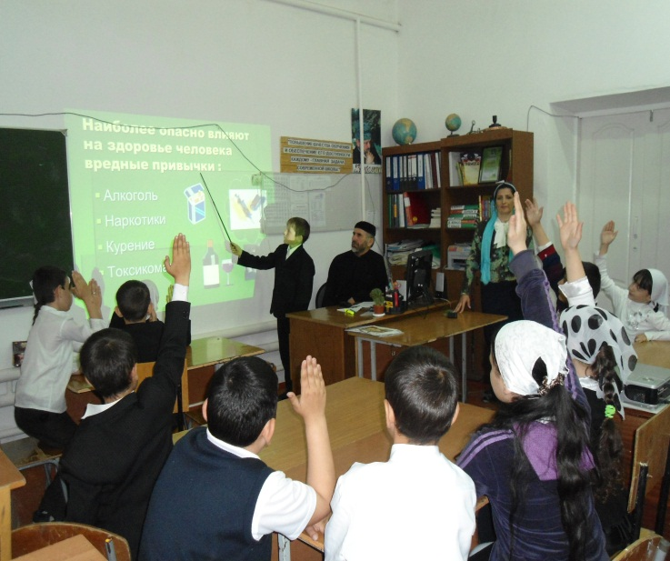едицинский работник школы провел беседы в 9, 10, 11 классах на тему: «ЗОЖ», «СТОПнаркотик» и т.д..

4. прошла встреча учащихся с имамом станицы: «Воспитание ребенка на традициях и обычаях чеченского народа».

5. Прошла встреча с инспектором ПДН Санбиевым С.С. Он провел беседу с учащимися 9-11 классов на тему: «Уголовная и административная ответственность несовершеннолетних», «О наркотических средствах и психотропных веществах ФЗ № 3 от 08.01.1998г.».

Заместитель директора по ВР ___________ Н.Я. Бабаназарова

вторник (сдавать еженедельно во вторник)

14.11.2017г.